|  |  |
| --- | --- |
|  |  |

[2025년 3월 12일]

SK하이닉스, 엔비디아 GTC에서 업계 최고의 메모리 기술력 전시

* **AI 데이터센터, 온디바이스, 오토모티브 분야 등 AI 시대 다양한 메모리 제품 선보여**

SK하이닉스가 17일부터 21일(현지 시간)까지 미국 새너제이(San Jose)에서 엔비디아(NVIDIA)가 주최하는 글로벌 AI 컨퍼런스인 ‘GTC(GPU Technology Conference) 2025’에 참가해, ‘Memory, Powering AI and Tomorrow(메모리가 불러올 AI의 내일)’를 주제로 부스를 운영한다.

회사는 HBM을 포함해 AI 데이터센터, 온디바이스(On-Device)*, 오토모티브(Automotive) 분야 메모리 솔루션 등 AI 시대를 이끌 다양한 메모리 제품을 전시한다.

* 온디바이스(On-Device): 물리적으로 떨어진 서버의 연산을 거치지 않고 기기 자체에서 특정 기능을 구현하는 것. 따라서 온디바이스 AI는 스마트 기기가 자체적으로 정보를 수집하고 연산해 AI 기능의 반응 속도가 빨라지고 사용자 맞춤형 AI 서비스도 강화하는 기술을 뜻함

회사는 “HBM3E 12단 이외에 새로운 AI 서버용 메모리 표준으로 주목받고 있는 SOCAMM*도 함께 전시해, 선도적인 AI 메모리 기술력을 선보이겠다”고 말했다.

* SOCAMM(Small Outline Compression Attached Memory Module): 저전력 D램 기반의 AI 서버 특화 메모리 모듈

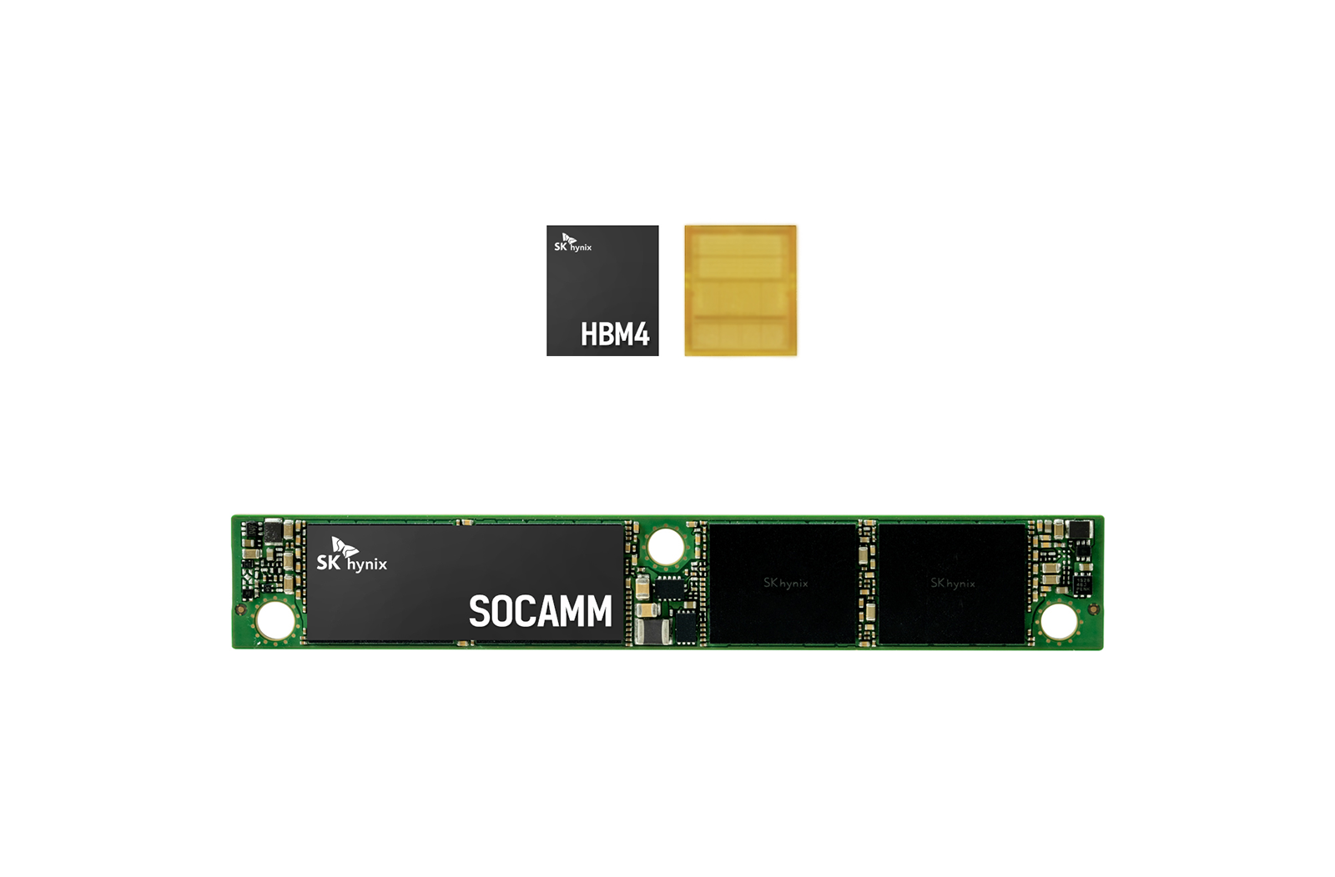

▲ SK하이닉스가 GTC 2025에 전시한 HBM4(모형)와 SOCAMM

이번 행사에는 곽노정 대표이사 사장(CEO, Chief Executive Officer), 김주선 AI Infra(인프라) 사장(CMO, Chief Marketing Officer), 이상락 부사장(Global S&M 담당) 등 회사 주요 경영진이 참석해 글로벌 AI 산업 리더들과의 협력을 공고히 할 예정이다.

세계 최초로 5세대 HBM(HBM3E) 12단 제품을 양산해 고객사에 공급 중인 SK하이닉스는 올 하반기 내로 HBM4 12단 제품 양산 준비를 마치고 고객이 원하는 시점에 맞춰 공급을 시작한다는 방침이다. 이번 전시에는 개발 중인 HBM4 12단의 모형도 함께 전시될 예정이다.

SK하이닉스 김주선 사장은 “이번 GTC에서 AI 시대의 선도 제품을 선보여 뜻깊게 생각한다”며, “차별화된 AI 메모리 경쟁력을 통해 ‘풀 스택 AI 메모리 프로바이더(Full Stack AI Memory Provider)*’로서의 미래를 앞당길 것”이라고 말했다.

* ‘전방위 AI 메모리 공급자’, AI 관련 다양한 메모리 제품과 기술을 포괄적으로 제공하겠다는 의미

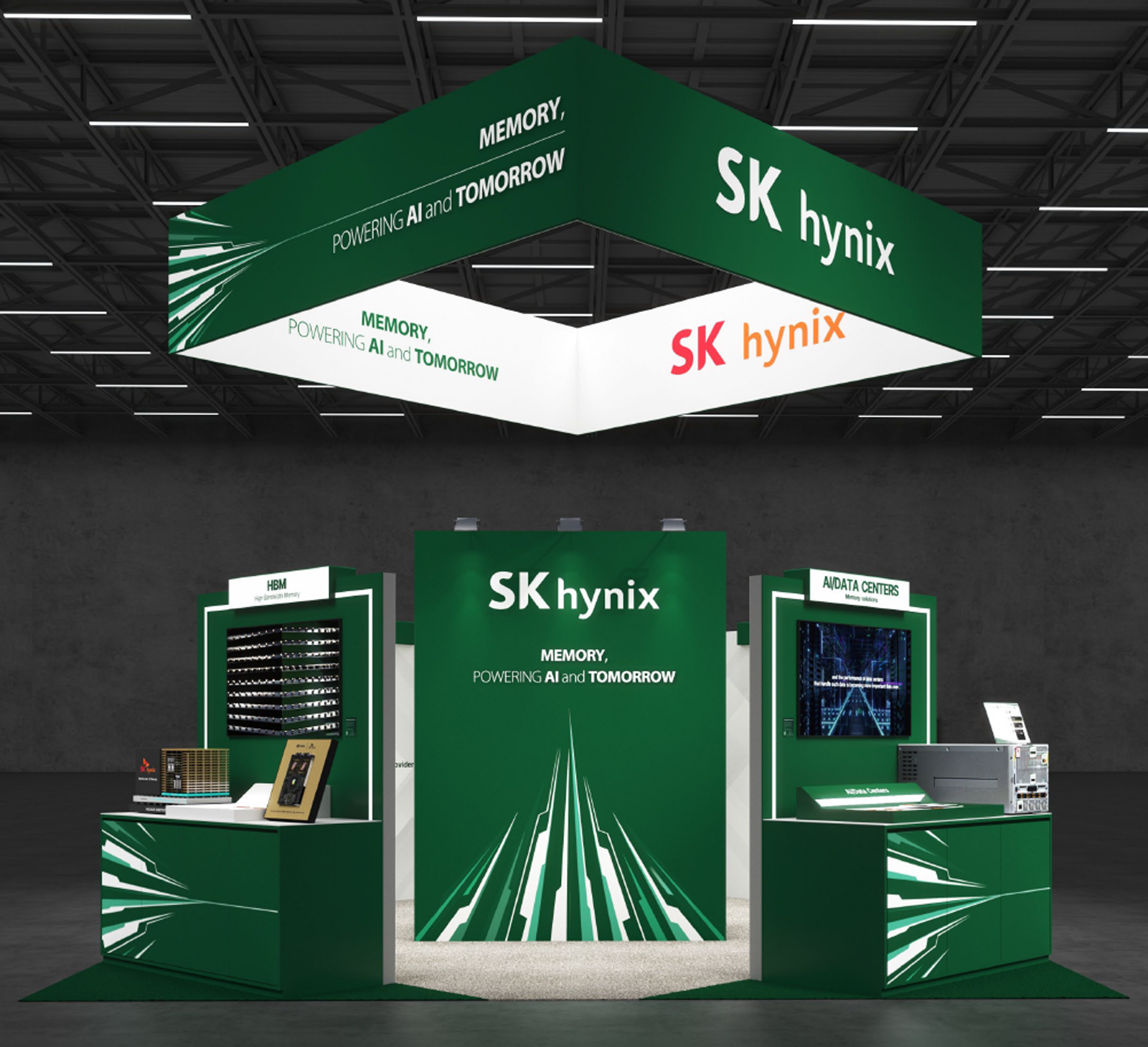

▲ SK하이닉스 GTC 2025 부스 조감도